180度(degree)裏返り修正処理の閾値設定について

Threshold setting for 180-degree flip correction.

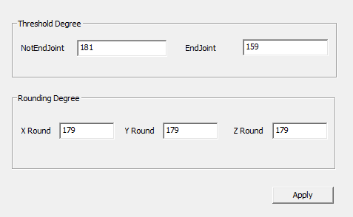

図１：裏返り修正処理の閾値設定ダイアログ

AdditiveIKのモーション編集は何かにつけて姿勢をオイラー角に変換しています

オイラー角に変換することにより様々な問題が生じて難易度が格段と上がってしまうのですが、

編集する際の強力なイメージになるのでオイラー角は欠かせません

様々な問題の内の１つとして

リターゲット時やbvh2fbxの際に稀にモーションの一部が１８０度裏返る問題があります

AdditiveIKには裏返りを修正するための仕組みがあります

閾値以上のオイラー角変化が起きた場合にオイラー角を１８０度足し引きするという仕組みです

その際の閾値をGUIで設定可能にしました

Q2Eul_Thresholdプレートメニューで閾値の設定画面が出ます

裏返る部分としては頭と足首がほとんどです

そのためNotEndJointとEndJointの２種類の閾値を設けています

頭と足首についてはEndJointの方の閾値を調整します

モーションキャプチャは測定値なので様々なノイズが乗ります

ノイズの乗り方は固定ではないので閾値の調整も臨機応変に行う必要があります

問題が生じている部分のオイラーグラフをみて閾値を決めます

閾値では調整不能な場合には、リターゲット後に問題ボーンに対して角度設定を行いLimitEulをオンにして調整します